Załącznik nr 7 – Rysunki koncepcyjne wiat przystankowych.
Nr postępowania: KMR/PU/13/2022

Wiata 4 modułowa (4M) – rysunki koncepcyjne.
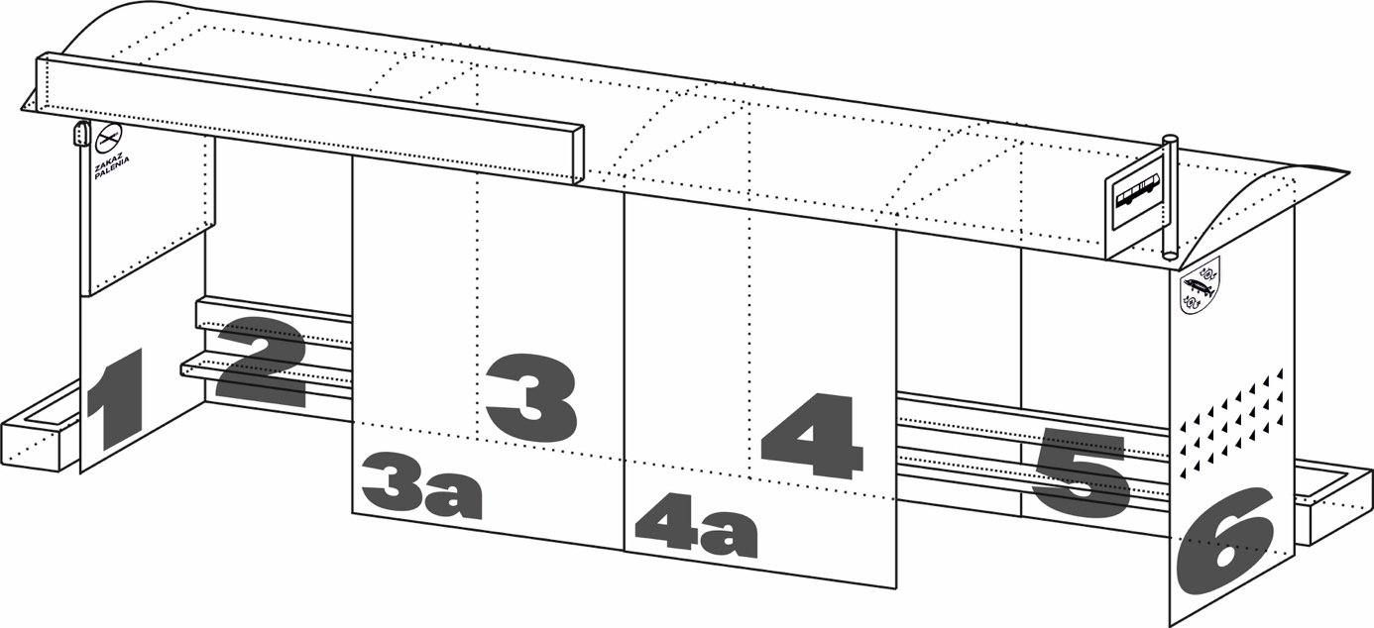
Rys. 1. Widok z przodu.
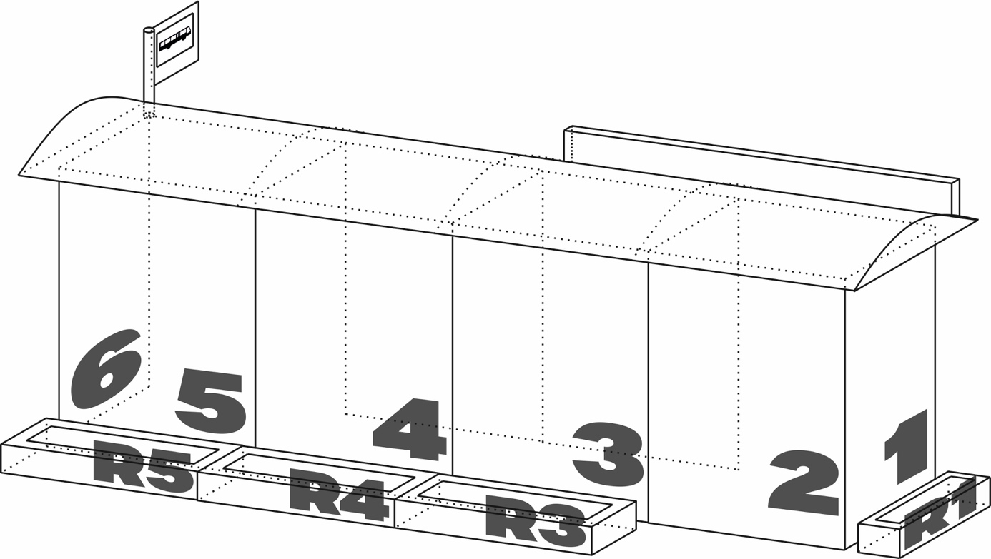
Rys. 2. Widok z tyłu.
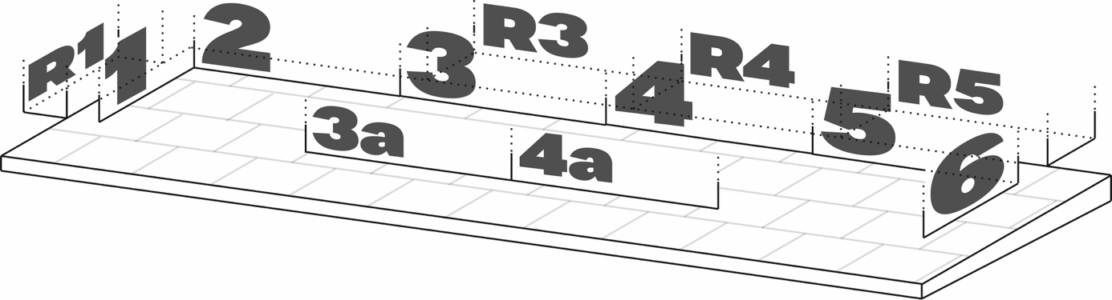
Rys. 3. Podłoże wiaty.

Wiata 3 modułowa (3M) – rysunki koncepcyjne.
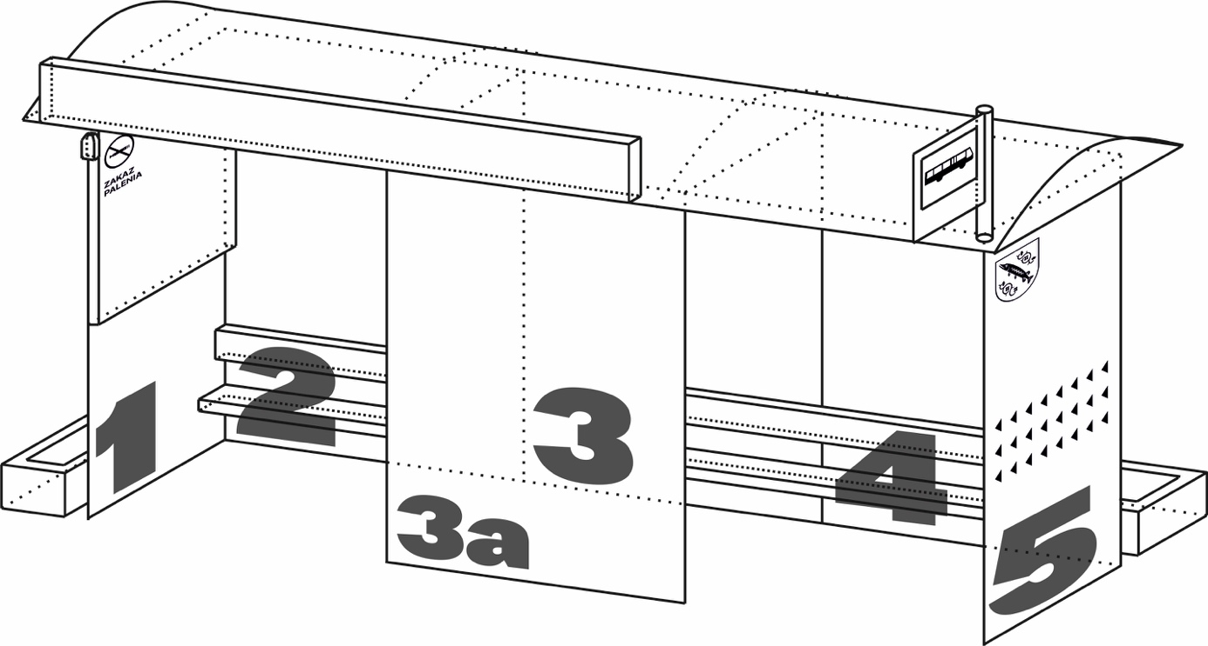
Rys. 4. Widok z przodu.
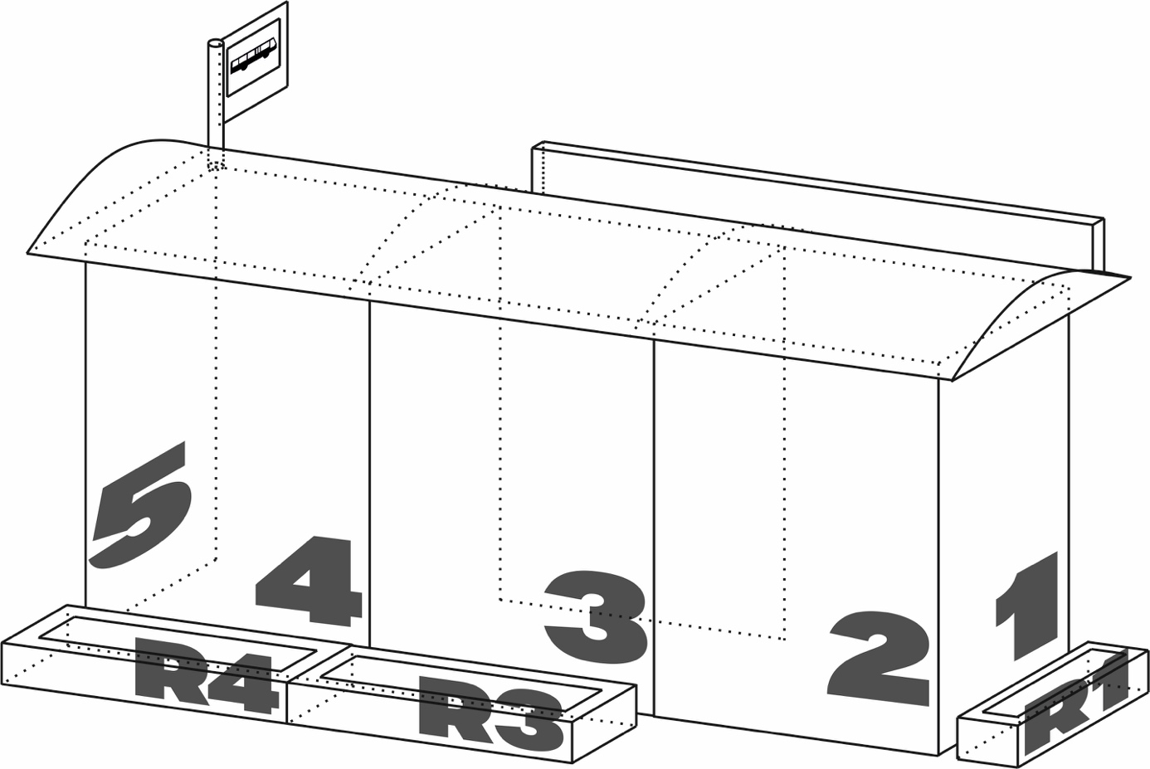
Rys. 5. Widok z tyłu.
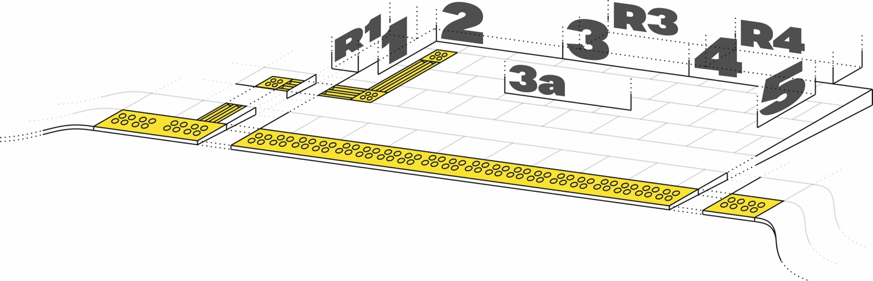
Rys. 6. Podłoże wiaty.

Wiata 2 modułowa (2M) – rysunki koncepcyjne.
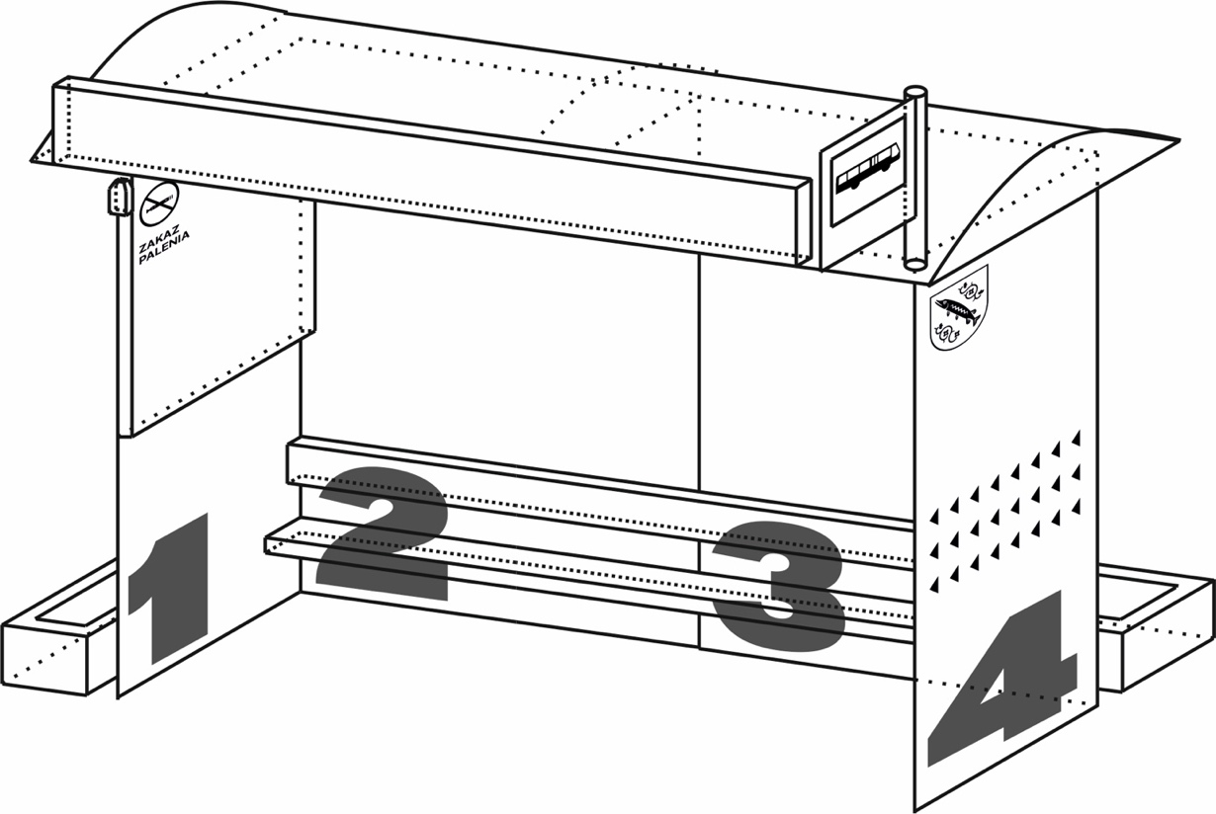
Rys. 7. Widok z przodu.
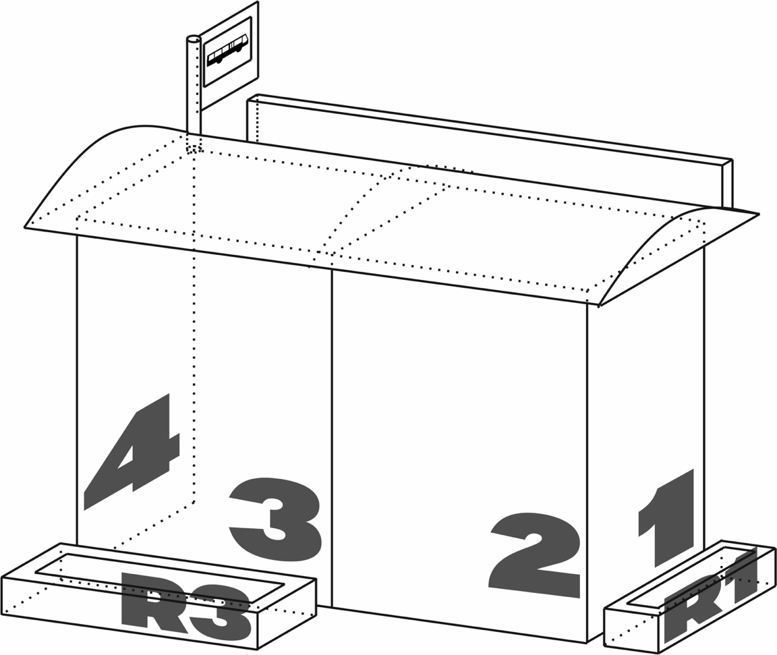
Rys. 8. Widok z tyłu.
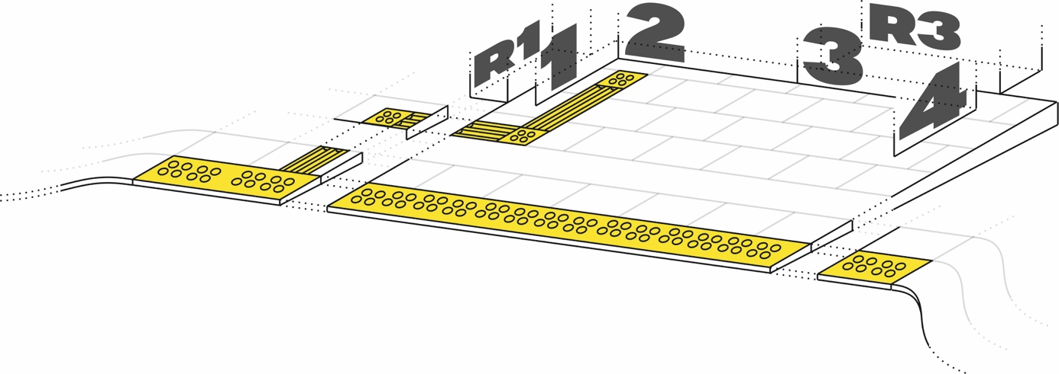
Rys. 9. Podłoże wiaty.

